Análise e Desenvolvimento de Sistemas

Gustavo Rossatto Gonçalves

Portfólio - Relatório de Aula Prática:

Sistemas Distribuídos - Fundamentos de Sistemas Distribuídos

Gustavo Rossatto Gonçalves

Portfólio - Relatório de Aula Prática

Sistemas Distribuídos - Fundamentos de Sistemas Distribuídos

Trabalho de portfólio apresentado como requisito parcial para a obtenção de pontos para a média semestral.

Sumário

INTRODUÇÃO 4

DESENVOLVIMENTO 4

Instalação e Configuração no Ubuntu 4

Instalação do serviço NTP 4

Configuração do arquivo ntp.conf 5

Reinicialização do serviço 6

Configuração do ntp no Windows 7

Acesso ao Prompt de Comando como Administrador 7

Configuração do servidor NTP 7

Reinicialização do serviço de tempo 7

Verificação da sincronização 8

CONCLUSÃO 8

REFERÊNCIAS 8

# INTRODUÇÃO

Nesta atividade, foi requisitada a sincronização do relógio dos sistemas operacionais Ubuntu e Windows utilizando o protocolo NTP (Network Time Protocol). A falta de sincronização correta entre cliente e servidor pode causar problemas em serviços que dependem da precisão do horário, como autenticação de usuários e acessos remotos. Caso os relógios das máquinas estejam desajustados, podem ocorrer falhas na comunicação e na validação de credenciais.

Dessa forma, esta atividade tem como objetivo configurar a sincronização horária em ambos os sistemas operacionais, garantindo que as máquinas utilizem servidores confiáveis para manter a precisão do horário.

# DESENVOLVIMENTO

## Instalação e Configuração no Ubuntu

Para esta atividade, utilizei a versão **Ubuntu 18.04.6 Bionic Beaver**, que foi baixada via **BitTorrent** para agilizar o processo. O download foi realizado através da ferramenta **uTorrent**, seguindo o link oficial do site do Ubuntu (*último acesso em 15 de fevereiro de 2025*). Como o meu sistema operacional principal é **Windows 10**, utilizei uma máquina virtual no **VirtualBox 7.1.6** para rodar o Ubuntu.

**Nota:** A instalação da máquina virtual não será detalhada neste portfólio, pois não é o foco da atividade.

Com o **Ubuntu** devidamente instalado e em funcionamento, iniciei a configuração do serviço **NTP**. Para isso, segui os seguintes passos:

## Instalação do serviço NTP

No terminal, utilizei o seguinte comando para instalar o serviço **NTP**:

sudo apt install ntp

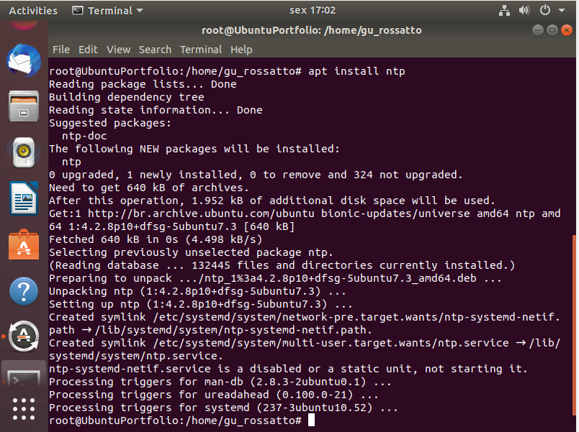

Após a instalação, foi necessário editar o arquivo de configuração para apontar a sincronização para servidores confiáveis do Brasil.

## Configuração do arquivo ntp.conf

Para editar o arquivo de configuração, executei:

sudo nano /etc/ntp.conf

Dentro do arquivo, removi as linhas existentes que especificavam servidores genéricos do Ubuntu, conforme solicitado:

# Specify one or more NTP servers.

pool 0.ubuntu.pool.ntp.org iburst

pool 1.ubuntu.pool.ntp.org iburst

pool 2.ubuntu.pool.ntp.org iburst

pool 3.ubuntu.pool.ntp.org iburst

E substituí por:

# Specify one or more NTP servers.

pool pool.ntp.br

Esse ajuste garante que a sincronização seja feita exclusivamente com servidores NTP do Brasil, evitando discrepâncias regionais. Caso um servidor fique indisponível, o próprio *pool* alterna para outro disponível, garantindo a precisão do horário.

## Reinicialização do serviço

Para aplicar as alterações, reiniciei o serviço NTP com o seguinte comando:

sudo service ntp restart

Após isso, verifiquei se o serviço estava funcionando corretamente com:

ntpq -p

Este comando exibe a lista de servidores conectados e a qualidade da sincronização.

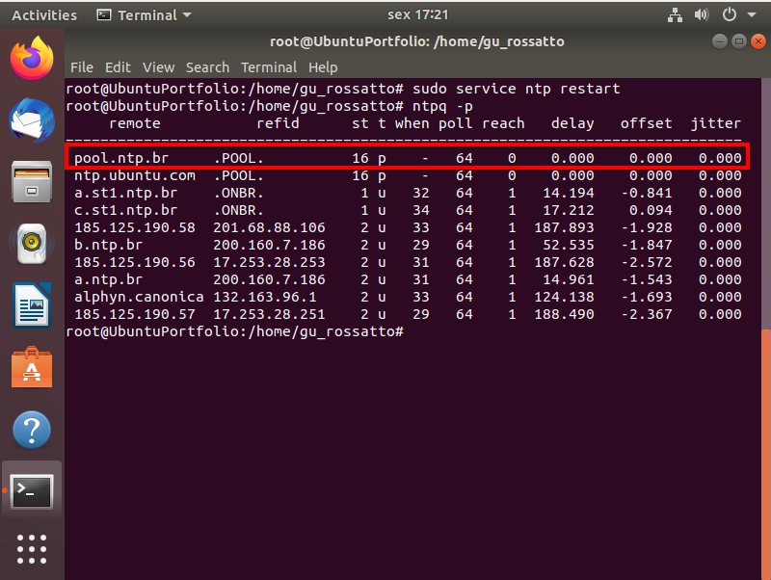

# Configuração do ntp no Windows

Para configurar a sincronização de horário no Windows 10, segui os seguintes passos:

## Acesso ao Prompt de Comando como Administrador

Pressionei **Win + R**, digitei **cmd**, e abri o terminal como **Administrador**.

## Configuração do servidor NTP

Executei o seguinte comando para definir o servidor NTP correto:

w32tm /config /syncfromflags:manual /manualpeerlist:pool.ntp.br

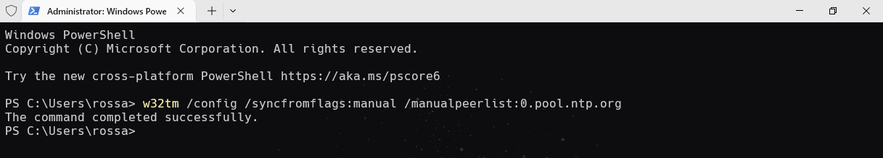

Caso o comando seja executado com sucesso, a seguinte mensagem deve aparecer:

O comando foi concluído com sucesso.

## Reinicialização do serviço de tempo

Para que as configurações fossem aplicadas corretamente, reiniciei o serviço de tempo com os seguintes comandos:

net stop w32time

net start w32time

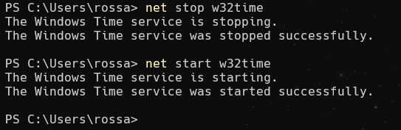

## Verificação da sincronização

Para garantir que o horário foi sincronizado corretamente, executei:

w32tm /resync /rediscover

Caso tudo esteja correto, a saída confirmará que a sincronização foi realizada com sucesso.

# CONCLUSÃO

A configuração do NTP em ambos os sistemas operacionais é um processo relativamente simples, porém essencial para evitar problemas em serviços que dependem da precisão do horário. Situações como transações bancárias, autenticação de usuários e acessos remotos podem ser comprometidas caso as máquinas não estejam devidamente sincronizadas.

Dessa forma, ao configurar os servidores NTP corretamente, garantimos que a sincronização ocorra de maneira automática e precisa, minimizando possíveis falhas no sistema.

# REFERÊNCIAS

Site do ubundu: <https://releases.ubuntu.com/18.04/>

Site do utorrent: <https://www.utorrent.com/intl/pt_br/downloads/win/>

VirtualBox 7.1.6: <https://www.virtualbox.org/wiki/Downloads>

Site do serviço ntp: https://ntp.br/